浙江工业大学2017 /2018 学年
第 一 学期试卷B（答卷）
课程 程序设计基础Python 姓名___________________________
班级____________________________任课教师___________________________
题号（题分） | 一（20） | 二（24） | 三（24） | 四（32） | 总分
得分
一、选择题（每小题2分，共20分）
1、【C】 2、【C】 3、【A】 4、【A】 5、【B】 6、【D】 7、【C】 8、【B】 9、【D】 10、【A】
二、程序阅读题（共24分）
程序1. 1*2 程序2. 0 程序3. 3
(8分) 1*2*2 （8分） 8 （8分） 6
1*2*2*3 4 4
1*2*2*3*5 32 1
三、程序填空题（每空2分，共24分）
程序1. (1) a,b=eval(input('请输入两个整数：')) (2) t=a
(3) t=t+a (4) a%y!=0 or b%y!=0
程序2. (1) import random (2) s2=s[:] (3) s2.remove(v) (4) s7.append(v)
程序3. (1) d['blue']=200 (2) d['yellow']=150
(3) list(d.items()) (4) sorted(d.items(),key=lambda v:v[1]
四、程序设计题（1、2题各10分，第3题12分，共32分）
1. 主函数main() 输入x值，按下式计算并输出s值。要求（1）末项小于10⁻⁵时结束求和；（2）阶乘采用自定义函数过程实现。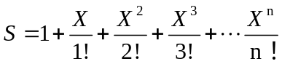
def main():
x=eval(input('input a number:')) （2分，没有eval或int扣一分）
i=1 （初值共1分）
a=1
s=0
while a>=10**(-5): （3分）
s=s+a
a=x**(i)/jc(i)
i=i+1
print (s) （1分）
def jc(n): # 可以采用循环求阶乘，函数一共3分
return (eval('*'.join(map(str,range(1,n+1)))))
main()
第 1 页
浙 江 工 业 大 学 考 试 命 题 纸
2．定义一个main()函数，用input函数输入一个单词列表，逗号分隔，完成以下内容：（界面如图所示）
（1）将单词列表按单词长短排序，并输出；
（2）请用两种方式实现将单词列表映射为一个代表单词长度的整数列表，：（a）for循环；（b）map函数
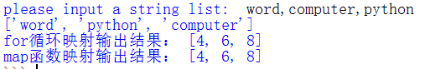

def main():
words= input('please input a string list: ').split(',') （2分）
words.sort(key=lambda v:len(v)) （1分）
print (words) （1分）
w1=[] （1分）
for v in words: （2分）
w1.append(len(v))
print('for循环映射输出结果：',w1) （1分）
print('map函数映射输出结果：',list(map(lambda v:len(v),words))) （2分）
main()
3. 文件score.txt中存储了若干学生的姓名、学号和3门考试课的成绩。编程，将所有两门以上（含两门）课程不及格的学生信息输出到文件bad.txt、其他学生信息输出到pass.txt。假设两个空文件bad.txt、pass.txt已经保存在py同名目录下。
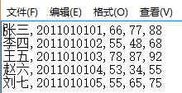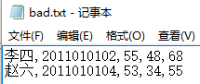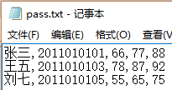
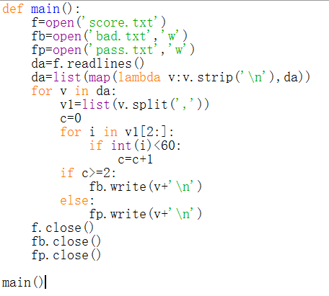

3个文件打开共3分，或用with（3分）
读数据（1分）
处理数据格式（1分）
循环内split分割（1分）

统计两门课以上不及格算法（3分）

写入文件各一分（2分）
写入数据加换行符（1分）

如果没有用with打开文件，必须有close，否则酌情扣分
da=[d.strip('\n') for d in da]也可以去除换行符，strip括号内可以没有换行符

浙江工业大学2017/2018学年第二学期
《程序设计基础Python》试卷B
说明：考生应将所有答案填写在答卷上，否则无效。
一、选择题（每小题2分，共20分）
1、>>> first=['hello','world','!']
>>> first[-1] 执行结果是【 c 】。
A. 'hello B. 'world' C. '!' D. 出错
2、>>> number=[1,2,3,4,5,6,7,8]
>>> number[1:4]=[]
>>> number 执行结果是【 c 】 。
A.[5,6,7,8] B. [4,5,6,7,8] C、[1,5,6,7,8] D. [1,4,5,6,7,8]
3、链式比较语句a<b==c等价于【 a 】
A.a<b and b==c B.a<b or b==c C.a<b and a==c D.a<b or a==c
4、以下语句描述正确的为【 c 】。A
A. y= 100 if a>b<x else 200 B. y=100 if a<b<x else y=200
C. >>>x=eval(input('?')) (输入1，2，3) D. print ('*'.join(range(5)))
>>>x[0]=5 （修改第一项）
把D改成'*'.join(map(str,range(5)))即可
把B改成y=（100 if a<b<x else 200 ）即可
C的eval把输入的1，2，3搞成了（1，2，3）这种元组，所以不可改变
5、对于字典d={'abc':1, 'qwe':2, 'zxc':3}，len(d)的结果是【 c 】。B
A. 12 B. 3 C. 9 D. 6
len表示有多少个元素！！！！
6、s = "abcd1234"，以下说法错误的是【 c 】。D
A. 用s.replace(‘a’,’A’)可以将s中的字符a替换成A，但是s不会改变
B. 采用for i in s 的方式可以遍历s中的每个字母
C. 用切片s[0:4]=[A,B,C,D]的方式是不可以替换字符串中的abcd为ABCD的
D. 采用find(s,’12’)的方式可以找到字符12在s中的位置
C的错误：①ABCD必须是字符，②字符串不能被修改
把D改成s.find(‘12’)
7、x=’abc’，y=1.23，下面语句能正确显示“abc is 1.230”的是【 】。C
A. print('%sis%f'%(x,y)) B. print('%5sis%-7.3f'%(x,y))
C. print('%-5sis%7.3f'%(x,y)) D. print('x is y')
c的意思是从is的前五位开始填充x，x有几个元素有占几位，比如说’abc’就是占三位。
从is的后七位结束往前填充y。
8、下列哪项不是Python中对文件的读取操作：【 b 】。
A. read B. readall C. readlines D. readline

9、关于类的概念，以下说法错误的是【 】。D
A. 对象是由类创建的，类的实例是对象
B. 面向对象程序设计语言有三个基本特征：封装型、继承性、多态性
C. self必须是方法的第一个形参，代表要创建的对象本身
D. 类的私有属性不可以在类的外部被访问
D.类的私有属性可以在类的外部被访问
10、使用with语句打开文件的好处是【 】。A
A. 文件可以在完成处理后自动关闭 B. 文件可以采用别名
C. 不利用缓存直接打开文件 D. 打开速度快

二、程序阅读题（共24分）
程序1. 请写出程序运行后输入60，Shell上显示的结果。（8分）
第 1 页
浙 江 工 业 大 学 考 试 命 题 纸
def main():
n=eval(input('请输入一个数N：'))
k=2
s='1'
while n!=1:
if n%k==0:
n=n/k
s=s+'*'+str(k)
print (s)
else:
k=k+1
main()
程序2. 请写出程序运行后Shell显示结果（8分）
def f(a,b,op):
print(eval(a+op+b))
x = '5678'
y = '1234'
z = '%+-*'
for a,b,op in zip(x,y,z):
f(a,b,op)
程序3. 请写出程序运行后Shell显示结果（8分）
def main():
a = b = c = 5
while a > 0:
a -= 1
if a%2==0:
continue
print(a)
while (a+b)%2==0:
b = b + 1
c = c - 1
print(b)
print(c)
main()
三、程序填空题（每个空2分，共24分）
程序1. 在main()函数中通过用户交互输入两个整数，调用函数过程，返回两个数的最大公约数和最小公倍数。（10分）
第 2 页
浙 江 工 业 大 学 考 试 命 题 纸
def main():
(1)
print (a,b)
print ('两个数的最小公倍数是：',gbs(a,b))
print ('两个数的最大公约数是：',gys(a,b))

def gbs(a,b):
(2)
while t%a!=0 or t%b!=0:
(3)
return t

def gys(a,b):
y=a
while (4) :
y=y-1
return y
main()
程序2. 随机产生10个两位整数并输出，移除个位数为2的所有数，剩下的数存入s2列表中并输出，挑出s列表中所有与7有关的数（含有7的数或者7的倍数）保存到s7列表中并输出。
（1）
def main():
s=[random.randint(10,99) for i in range(10)]
print (s)
（2）
s7=[]
for v in s:
if v%10==2:
（3）
if v%7==0 or '7' in str(v):
（4）
print (s2)
print (s7)
main()
第 3 页
浙 江 工 业 大 学 考 试 命 题 纸
程序3. 根据下图shell中显示结果，每一个填空内容必须与字典d有关，完成以下程序：
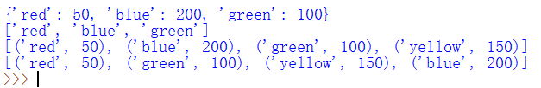

def main():
d={'red':50,'blue':20,'green':100}
（1） # 注意这里不能直接用d={}的赋值方式
print (d)
print (list(d.keys()))
（2） # 注意这里不能直接用d={}的赋值方式
print ( （3） )
print ( （4） ) # 根据值排序输出
main()
四、程序设计题（1、2题各10分，第3题12分，共32分）见答题卷

第 4 页

